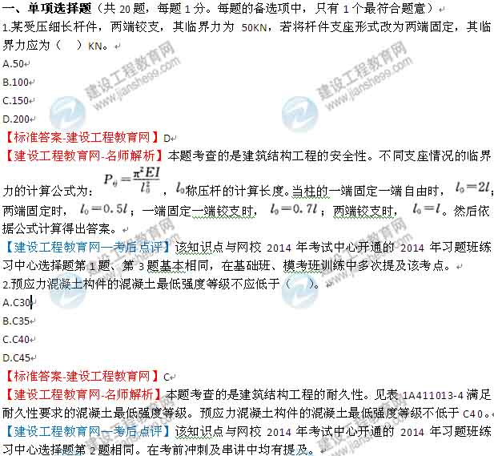
3.某受均布荷载作用的简支梁，受力见图示意如下，其剪力形状为（ ）。
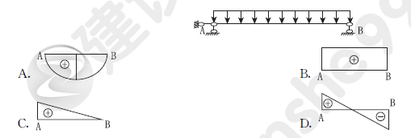
【标准答案-建设工程教育网】D
【建设工程教育网-名师解析】本题考查的是平面力系的平衡条件及其应用。不同荷载下、不同支座梁的剪力图和弯矩图，见图1A411021-8和图1A41102149。简支梁的剪力图。
【建设工程教育网—考后点评】在考前冲刺及串讲中均有提及。
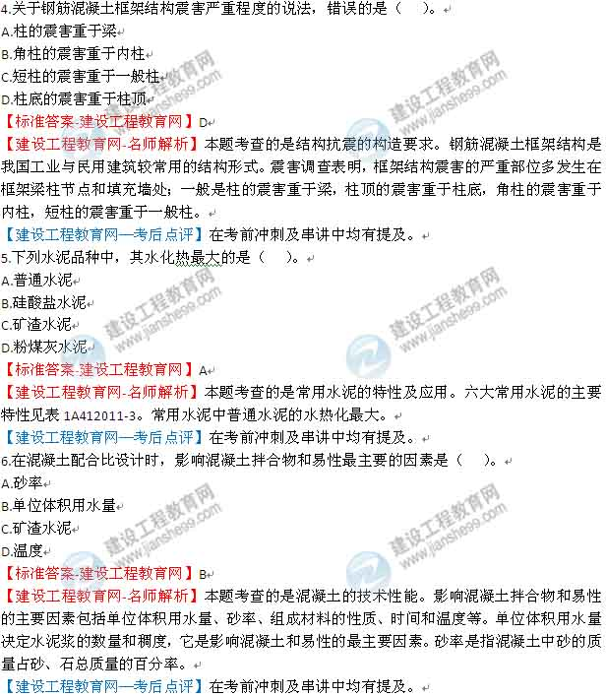
7.关于高聚物改性沥青防水卷材的说法，错误的是（ ）。
A.SBS卷材尤其适用于较低气温环境的建筑防水
B.APP卷材尤其是适用于较高气温环境的建筑防水
C.采用冷粘法铺贴时，施工环境温度不应低于0℃
D.采用热熔法铺贴时，施工环境温度不应低于-10℃
【标准答案-建设工程教育网】C
【建设工程教育网-名师解析】本题考查的是地下防水工程质量管理的有关规定。地下防水工程的防水层不得在雨天、雪天和五级风及其以上时施工，其施工环境气温条件宜符合表1A432022-2的规定。高聚物改性沥青防水卷材采用冷粘法铺贴时，施工环境温度不应低于5℃。
【建设工程教育网—考后点评】本题与网校题库《历年真题详解与专家预测试卷第一部分》第36题完全一致。
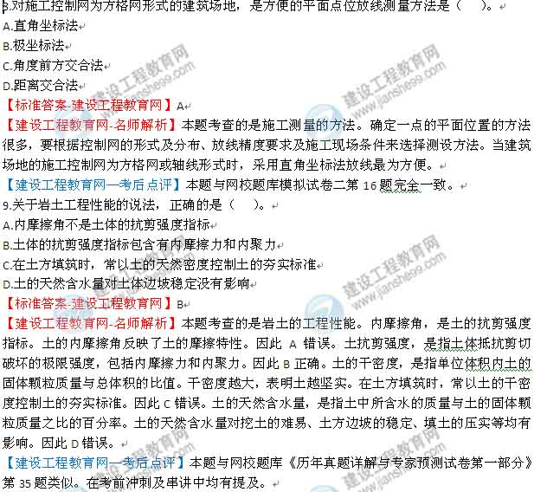
10.下列桩基施工工艺中，不需要泥浆护壁的是（ ）。
A.冲击钻成孔灌注桩
B.回转钻成孔灌注桩
C.潜水电钻成孔灌注桩
D.钻孔压浆灌注桩
【标准答案-建设工程教育网】D
【建设工程教育网-名师解析】本题考查的是桩基础施工技术。钻孔灌注桩是指利用钻孔机械钻出桩孔，并在孔中浇筑混凝土（或先在孔中吊放钢筋笼）而成的桩。根据工程的不同性质、地下水位情况及工程土质性质，钻孔灌注桩有冲击钻成孔灌注粧、回转钻成孔灌注粧、潜水电钻成孔灌注桩及钻孔压浆灌注桩等。除钻孔压浆灌注桩外，其他三种均为泥浆护壁钻孔灌注粧。
【建设工程教育网—考后点评】在考前冲刺及串讲中均有提及。
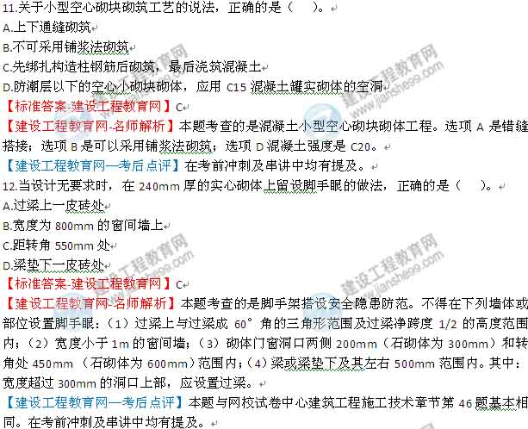
13.钢结构普通螺栓作为永久性连接螺栓使用时，其施工做法错误的是（ ）。
A.在螺栓一端垫两个垫圈调节螺栓紧固度
B.螺母应和结构件表面的垫圈密贴
C.因承受动荷载而设计要求放置的弹簧垫圈必须设置在螺母一侧
D.螺栓紧固度可以采用锤击法检查
【标准答案-建设工程教育网】A
【建设工程教育网-名师解析】本题考查的是钢结构构件的连接。每个螺栓一端不得垫两个及以上的垫圈，并不得采用大螺母代替垫圈。
【建设工程教育网—考后点评】在考前冲刺及串讲中均有提及。
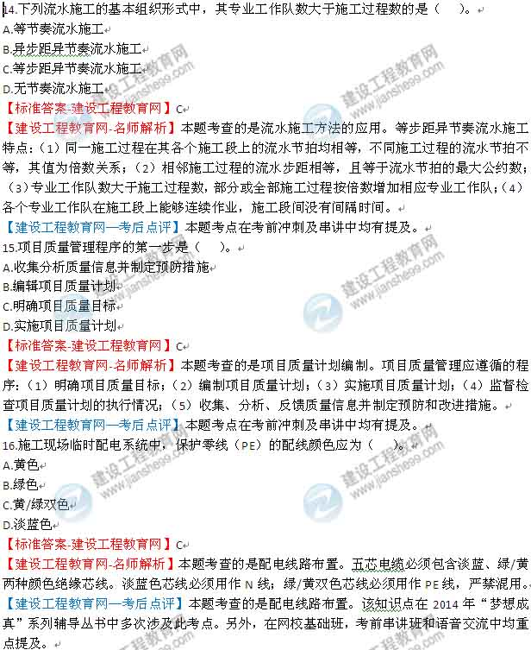
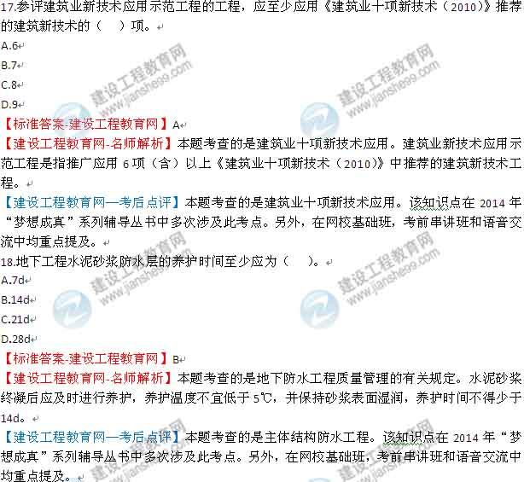
19.厕浴间楼板周边上翻混凝土的强度等级最低应为（ ）。
A.C1
B.C20
C.C25
D.C30
【标准答案-建设工程教育网】B
【建设工程教育网-名师解析】本题考查的是地面工程施工质量管理的有关规定。楼层结构必须采用现浇混凝土或整块预支混凝土板，混凝土强度等级不应小于C20。
【建设工程教育网—考后点评】本题考查的是地面工程施工基层铺设。该知识点在2014年“梦想成真”系列辅导丛书中多次涉及此考点。另外，在网校基础班，考前串讲班和语音交流中均重点提及。
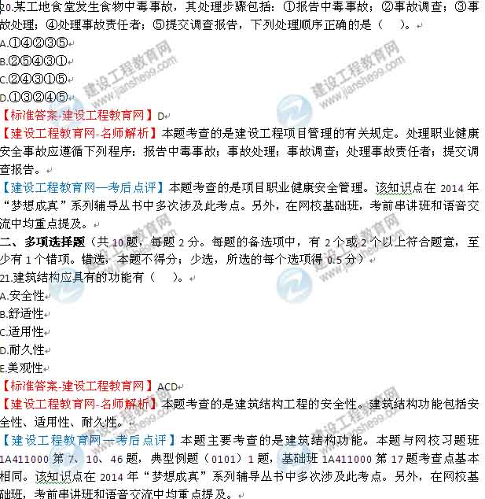
22.下列钢材包含的化学元素中，其含量增加会随时钢材强度提高，但塑性下降的有（ ）。
A.碳
B.硅
C.锰
D.磷
E.氮
【标准答案-建设工程教育网】ADE
【建设工程教育网-名师解析】本题考查的是钢材化学成分及其对钢材性能的影响。碳是决定钢材性能的最重要元素。建筑钢材的含碳量不大于0.8%，随着含碳量的增加，钢材的强度和硬度提高，塑性和韧性下降。磷是碳素钢中很有害的元素之一。磷含量增加，钢材的强度、硬度提高，塑性和韧性显著下降。氮对钢材性质的影响与碳、磷相似，会使钢材强度提高，塑性特别是韧性显著下降。因此ADE正确。硅当含量小于1%时，可提高钢材强度，对塑性和韧性影响不明显。锰能消减硫和氧引起的热脆性，使钢材的热加工性能改善，同时也可提高钢材强度。因此BC错误。
【建设工程教育网—考后点评】本题考查的是钢材化学成分及其对钢材性能的影响。本题与网校2014模拟试题（二）15题，基础班1A412000第10题考查点基本相同。该知识点在2014年“梦想成真”系列辅导丛书中多次涉及此考点。另外，在网校基础班，考前串讲班和语音交流中均重点提及。
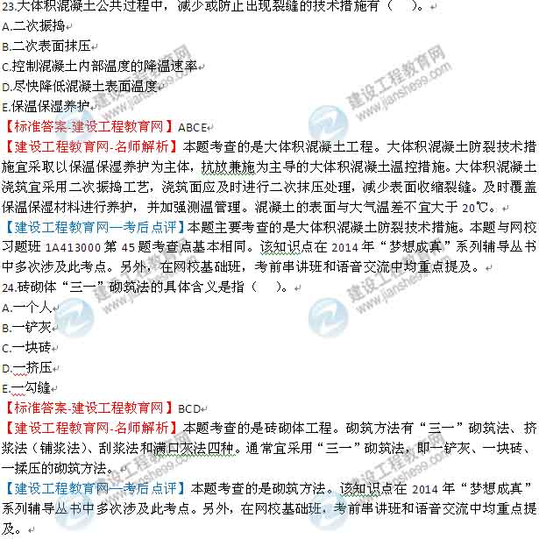
25.下列混凝土灌注桩质量检查项目中，在混凝土浇筑前进行检查的有（ ）。
A.孔深
B.孔径
C.桩身完整性
D.承载力
E.沉渣厚度
【标准答案-建设工程教育网】ABE
【建设工程教育网-名师解析】本题考查的是桩基础施工技术。混凝土灌注桩在浇筑前应检查孔深、孔径和沉渣厚度。
【建设工程教育网—考后点评】本题考查的是混凝土灌注桩质量控制。该知识点在2014年“梦想成真”系列辅导丛书中多次涉及此考点。另外，在网校基础班，考前串讲班和语音交流中均重点提及。
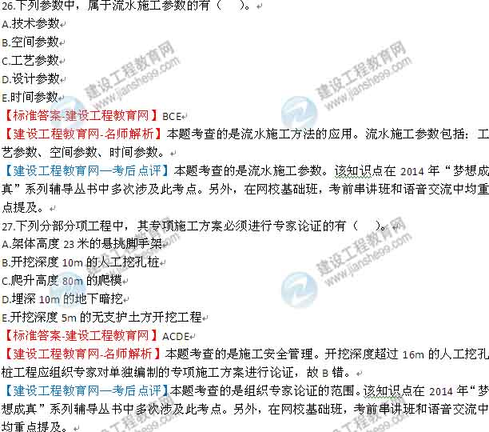
28.下列施工技术中，属于绿色施工技术的有（ ）。
A.自密实混凝土应用
B.实心粘土砖应用
C.现场拌合混凝土
D.建筑固体废弃物再利用
E.废水处理再利用
【标准答案-建设工程教育网】AD
【建设工程教育网-名师解析】本题考查的是绿色建筑与绿色施工。大力发展现场监测技术、低噪声的施工技术、现场环境参数检测技术、自密实混凝土施工技术、清水混凝土施工技术、建筑固体废弃物再生产品在墙体材料中的应用技术、新型模板及脚手架技术的研究与应用。
【建设工程教育网—考后点评】本题考查的是绿色施工技术。该知识点在2014年“梦想成真”系列辅导丛书中多次涉及此考点。另外，在网校基础班，考前串讲班和语音交流中均重点提及。
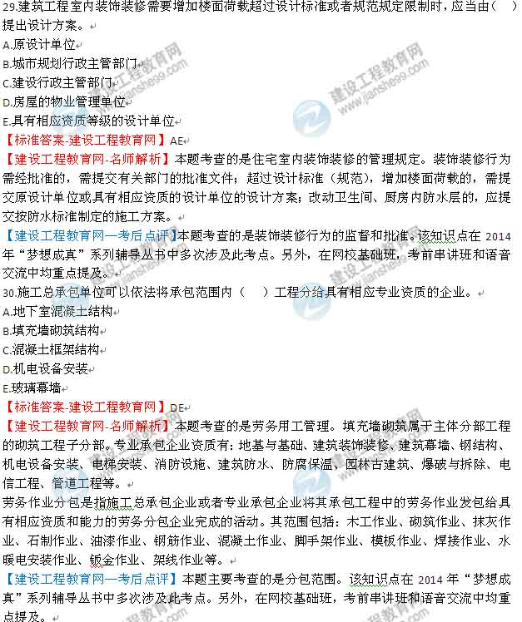
三、案例分析题（共5题，（一）、（二）（三）题各20分，（四）、（五）题各30分）
案例（一）
背景材料：
某办公楼工程。地下二层，地上十层，总建筑面积27000m³，现浇钢筋混凝土框架结构。建设单位与施工总承包单位签订了施工总承包合同。双方约定工期为20个月，建设单位供应部分主要材料。在合同履行过程中，发生了下列事件：
事件一：施工总承包单位按规定向项目监理工程师提交了施工总进度计划网络图（如图所示），该计划通过了监理工程师的审查和确认。
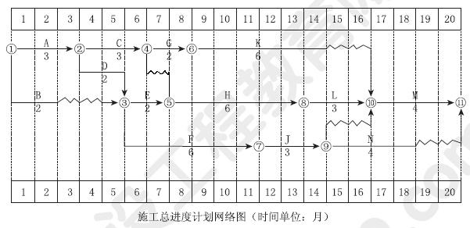
事件二：工作B（特种混凝土工程）进行1个月后，因建设单位原因修改设计导致停工2个月。设计变更后，施工总承包单位及时想监理工程师提出了费用索赔申请（如表所示），索赔内容和数量经监理工程师审查符合实际情况。
费用索赔申请一览表
序号 | 内容 | 数量 | 计算式 | 备注
1 | 新增特种混凝土工程费 | 500m³ | 500×1050=525000元 | 新增特种混凝土工程综合单价1050元/m³
2 | 机械设备内置费补偿 | 60台班 | 60×210=12600元 | 台班费210元/台班
3 | 人工窝工补偿 | 1600工日 | 1600×85=136000元 | 人工工日单价85元/台班
事件三：在施工过程中，由于建设单位供应的主材未能按时交付给施工总承包单位，致使工作K的实际进度在第11月底时拖后三个月：部分施工机械由于施工总承包单位原因未能按时进场，致使工作H的实际进度在第11月底时拖后一个月；在工作F进行过程中，由于施工工艺不符合施工规范要求导致发生质量问题，被监理工程师责令整改，致使工作F的实际进度在第11月底时拖后一个月。施工总承包单位就工作K、H、F工期拖后分别提出了工期索赔。
事件四：施工总承包单位根据材料清单采购了一批装修材料，经计算分析，各种材料价款占该批材料价款及累计百分比如下图所示。
各种装饰装修材料占该批材料价款的累计百分比一览表
序号 | 材料名称 | 所占比例（％） | 累计百分比（％）
1 | 实木门窗（含门套） | 30.10 | 30.00
2 | 铝合金 | 17.91 | 48.01
3 | 细木工板 | 15.31 | 63.32
4 | 瓷砖 | 11.60 | 74.92
5 | 实木地板 | 10.57 | 85.49
6 | 白水泥 | 9.50 | 94.99
7 | 其他 | 5.01 | 100.00
【问题】
1.事件一中，施工总承包单位应重点控制哪条线路（以网络图节点表示）？
2.事件二中，费用索赔申请一览表中有哪些不妥之处？分别说明理由。
2.事件三中，分别分析工作K、H、F的总时差，并判断其进度偏差对施工总期的影响，分别判断施工总承包单位就工作K、H、F工期索赔是否成立？
4.事件四中，根据“ABC分类法”，分别指出重点管理材料名称（A类材料）和次要管理材料名称（B类材料）。
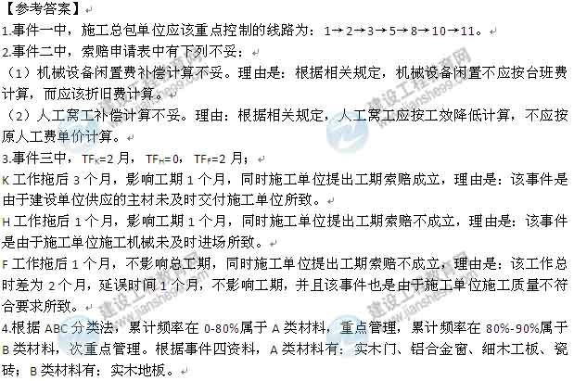
案例（二）
背景资料：
某办公楼工程，建筑面积45000m²，钢筋混凝土框架—剪力墙结构，地下一层，地上十二层，层高5m，抗震等级一级，内墙装饰面层为油漆、涂料，地下工程防水为混凝土自防水和外贴卷材防水。
施工过程中，发生了下列事件：
事件一：项目部按规定向监理工程师提交调查后HRB400EΦ12钢筋复试报告。主要检测数据为：抗拉强度实测值561N/mm²，屈服强度实测值460N/mm²，实测重量0.816kg/m（HRB400E Φ12钢筋：屈服强度标准值400N/mm²，极限强度标准值540N/mm²，理论重量0.888kg/m）。
事件二：五层某施工段现浇结构尺寸检验批验收表（部分）如下：
一般项目 | 项目 |  |  | 允许偏差 | 检查结果（cm）
一般项目 | 轴线位置 | 基础 |  | 15 | 10 | 2 | 5 | 7 | 16
一般项目 | 轴线位置 | 独立基础 |  | 10
一般项目 | 轴线位置 | 柱、梁、墙 |  | 8 | 6 | 5 | 7 | 8 | 3 | 9 | 5 | 9 | 1 | 10
一般项目 | 轴线位置 | 剪力墙 |  | 5 | 6 | 1 | 5 | 2 | 7 | 4 | 3 | 2 | 0 | 1
一般项目 | 垂直度 | 层高 | ≤5m | 8 | 8 | 5 | 7 | 8 | 11 | 5 | 9 | 6 | 12 | 7
一般项目 | 垂直度 | 层高 | ＞5m
一般项目 | 垂直度 | 全高（H） |  | H/1000且 ≤30
一般项目 | 标高 | 层高 |  | ±10 | 5 | 7 | 8 | 11 | 5 | 7 | 6 | 12 | 8 | 7
一般项目 | 标高 | 全高 |  | ±30
事件三：监理工程师对三层油漆和涂料施工质量检查中，发现部分房间有流坠、刷纹、透底等质量通病，下达了整改通知单。
事件四：在地下防水工程质量检查验收时，监理工程师对防水混凝土强度、抗渗性能和细部节点构造进行了检查，提出了整改要求。
【问题】
1.事件一种，计算钢筋的强屈比、屈强比（超屈比）、重量偏差（保留两位小数），并根据计算结果分别判断该指标是否符合要求。
2.事件二中，指出验收表中的错误，计算表中正确数据的允许偏差合格率。
3.事件三中，涂饰工程还有哪些质量通病？
4.事件四中，地下工程防水分为几个等级？Ⅰ级防水的标准是什么？防水混凝土验收时，需要检查哪些部位的设置和构造做法？
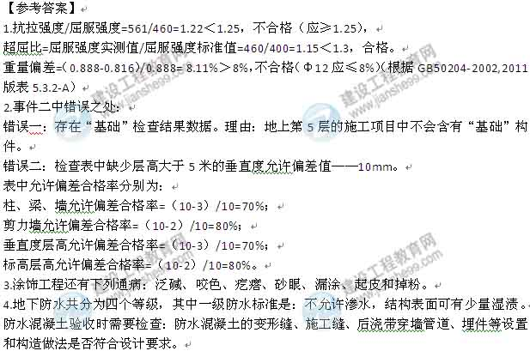
案例（三）
背景材料：
某新建站房工程，建筑面积56500m²，地下一层，地上三层，框架结构，建筑总高24米。总承包单位搭设了双排扣件式钢管脚手架（高度25米），在施工过程中有大量材料堆放在脚手架上面，结果发生了脚手架坍塌事故，造成1人死亡，4人重伤，1人轻伤，直接经济损失600多万元。事故调查中发现下列事件：
事件一：经检查，本工程项目经理持有一级注册建造师证书和安全考核资格证书（B），电工、电气焊工、架子工持有特种作业操作资格证书。
事件二：项目部编制的重大危险源控制系统文件中，仅包含有重大危机源的辨识、重大危险源的管理、工厂选址和土地使用规划等内容，调查组要求补充完善。
事件三：双排脚手架连墙件被施工人员拆除了两处；双排脚手架同一区段，上下两层的脚手板堆放的材料重量均超过3kN/m²。项目部对双排脚手架在基础完成后、架体搭设前，搭设到设计高度后，每次大风、大雨后等情况下均进行了阶段检查和验收，并形成书面检查记录。
【问题】
1.事件一种，施工企业还有哪些人员需要取得安全考核资格证书及其证书类别与建筑起重作业相关的特种作业人员有哪些？
2.事件二中，重大危险源控制系统还应有哪些组成部分？
2.指出事件三中的不妥之处；手脚架还有哪些情况下也要进行阶段检查和验收？
4.生产安全事故有哪几个等级？本事故属于哪个等级？
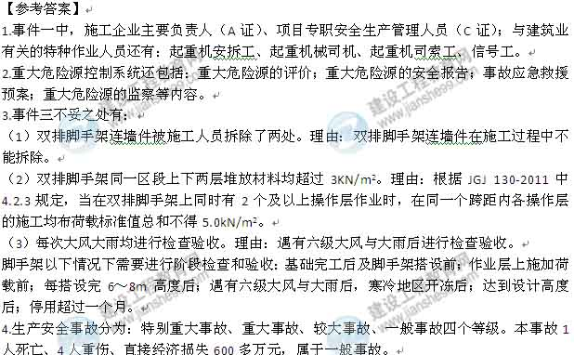
案例（四）
背景资料：
某大型综合商场工程，建筑面积49500m²，地下一层，地上三层，现浇钢筋混凝土框架结构。建安投资为22000.00万元，采用工程量清单计价模式，报价执行《建设工程工程量清单计价规范》（GB 50500—2013），工期自2013年8月1日至2014年3月31日，面向国内公开招标，有6家施工单位通过了资格预审进行投标。
从工程招标至竣工决算的过程中，发生了下列事件：
事件一：市建委制定了专门的招标代理机构。在投标期限内，先后有A、B、C三家单位对招标文件提出了疑问，建设单位以一对一的形式书面进行了答复。经过评标委员会严格评审，最终确定E单位中标。双方签订了施工总承包合同（幕墙工程为专业分包）。
事件二：E单位的投标报价构成如下：分部分项工程费为16100.00万元，措施项目费为1800.00万元，安全文明施工费为322.00万元，其他项目费为1200.00万元，暂列金额为1000.00万元，管理费10%，利润5%，规费1%，税金3.413%。
事件三：建设单位按照合同约定支付了工程预付款；但合同中未约定安全文明施工费预支付比例，双方协商按照国家相关部门规定的最低预支付比例进行支付。
事件四：E施工单位对项目部安全管理工作进行检查，发现安全生产领导小组只有E单位项目经理、总工程师、专职安全管理人员。E施工单位要求项目部整改。
事件五：2014年3月30日工程竣工验收，5月1日双方完成竣工决算，双方书面签字确认于2014年5月20日前由建设单位支付未付工程款560万元（不含5%的保修金）给E施工单位。此后，E施工单位3次书面要求建设单位支付所欠款项，但是截止8月30日建设单位仍未支付560万元的工程款。随即E施工单位以行使工程款优先受偿权为由，向法院提起诉讼，要求建设单位支付欠款560万元，以及拖欠利息5.2万元、违约金10万元。
【问题】
1.分别指出事件一中的不妥之处，并说明理由。
2.列式计算事件二中E单位的中标造价是多少万元（保留两位小数）。根据工程项目不同建设阶段，建设工程造价可划分为哪几类？该中标造价属于其中的哪一类？
3.事件三中，建设单位预支付的安全文明施工费最低是多少万元（保留两位小数）？并说明理由。安全文明施工费包括哪些费用？
4.事件四中，项目安全生产领导小组还应有哪些人员（分单位列出）？
5.事件五中，工程款优先受偿权自竣工之日起共计多少个月？E单位诉讼是否成立？其可以行使的工程款优先受偿权是多少万元？
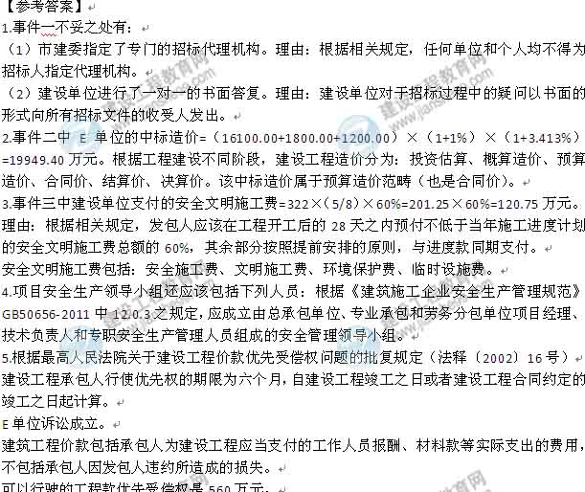
案例（五）
背景资料：
某办公楼工程，建筑面积45000m²，地下二层，地上二十六层，框架一剪力墙结构，设计基础底标高为-9.0m，由主楼和附属用房组成。基坑支护采用复合土钉墙，地质资料显示，该开挖区域为粉质粘土且局部有滞水层。施工过程中发生了下列事件：
事件一：监理工程师在审查《复合土钉墙边坡支护方案》时，对方案中制定的采用钢筋网喷射混凝土面层、混凝土终凝时间不超过4小时等构造做法及要求提出了整改完善的要求。
事件二：项目部在编制的“项目环境管理规划”中，提出了包括现场文化建设、保障职工安全文明施工的工作内容。
事件三：监理工程师在消防工作检查时，发现一只手提式灭火器直接挂在工人宿舍外墙的挂钩上，其顶部离地面的高度为1.6m，食堂设置了独立制作间和冷藏设施，燃气罐放置在通风良好的杂物间。
事件四：在砌体子分部工程验收时，监理工程师发现有个别部位存在墙体裂缝。监理工程师对不影响结构安全的裂缝砌体进行了验收，对可能影响结构安全的裂缝砌体提出整改要求。
事件五：当地建设主管部门于10月17日对项目进行执法大检查，发现施工总承包单位项目经理为二级注册建造师。为此，当地建设主管部门做出对施工总承包单位进行行政处罚的决定；于10月21日在当地建筑市场诚信信息平台上做了公示；并于10月30日将确认的不良行为记录上报了住房和城乡建设部。
【问题】
1.事件一中，基坑土钉墙护坡其面层的构造还应包括哪些技术要求？
2.事件二中，现场文明施工还应包括哪些工作内容？
2.事件三中，有哪些不妥之处并说明正确做法。手提式灭火器还有哪些放置方法？
4.事件四中，监理工程师的做法是否妥当？对可能影响结构安全的裂缝砌体应如何整改验收？
5.事件五中，分别指出当地建设主管部门的做法是否妥当？并说明理由。

